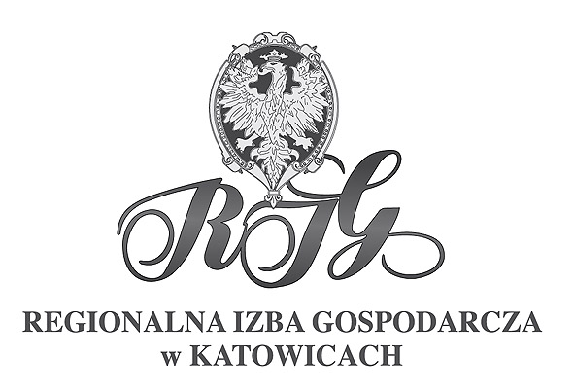
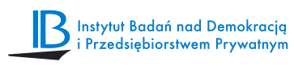

Szanowni Państwo,
Fundacja „Instytut Badań nad Demokracją i Przedsiębiorstwem Prywatnym” Krajowej Izby Gospodarczej oraz Regionalna Izba Gospodarcza w Katowicach zapraszają na
Briefing prasowy:
Czy władze gminne, powiatowe i regionalne sprzyjają gospodarce?
Regionalny monitoring swobody działalności gospodarczej w województwie śląskim.
Ocena I kwartału 2011r.

który odbędzie się dnia 28 kwietnia 2011 roku o godz. 13.00
w siedzibie Regionalnej Izby Gospodarczej w Katowicach przy ul. Opolskiej 15.

Jest to już czwarty kwartalny i zarazem ostatni briefing prasowy, w ramach projektu pt. Regionalny monitoring swobody działalności gospodarczej w Polsce, którego celem jest wypracowanie i promowanie modelu społecznego nadzoru nad decyzjami władz samorządowych w zakresie związanym z zapewnieniem swobody działalności gospodarczej.
Analiza wyników przeprowadzonych badań pozwala stwierdzić, że w I kw. 2011 r. władze wszystkich szczebli w Województwie Śląskim zostały ocenione znacznie lepiej niż
w poprzednim kwartale!

Program briefingu:
13:00 - Przywitanie uczestników i przedstawienie prelegentów

13:05 - Przekazanie informacji o projekcie oraz jego znaczeniu dla województwa śląskiego.
Tadeusz Donocik, Prezes RIG w Katowicach

13:20 - Prezentacja Raportu z oceny wpływu działań władz samorządowych wszystkich szczebli na funkcjonowanie biznesu, m.in. przedstawienie wyników badań ankietowych przeprowadzonych wśród przedsiębiorców Województwa Śląskiego oraz zaprezentowanie ocen władz szczebli samorządowego, powiatowego i regionalnego na tle trzech innych województw (podlaskiego, pomorskiego i łódzkiego).
Anna Szcześniak - Dyrektor ds. Strategii i Programów, Fundacja „Instytut Badań nad Demokracją i Przedsiębiorstwem Prywatnym”

13.40 – sesja pytań od dziennikarzy

Uprzejmie prosimy o potwierdzenie obecności na briefingu do dnia 27 kwietnia 2011r. do godz. 15:00 na adres mailowy komunikacja@rig.katowice.pl lub pod nr telefonu (32) 781-49-97.

Zapraszamy

Dr Mieczysław Bąk Tadeusz Donocik
Prezes Zarządu Instytutu Badań nad Demokracją Prezes Regionalnej Izby Gospodarczej
i Przedsiębiorstwem Prywatnym w Katowicach

